**Fasulye, nohut, mercimek ve mısır faydaları nelerdir? Kuru baklagillerin besin değerleri**

Kuru baklagiller, kırmızı etten alınabilecek proteini dahi karşılayabilecek kadar zengin olmasından dolayı bol bol tüketilmesi tavsiye edilen bir besindir. Sindirim sisteminin düzenli çalışmasını sağlayarak diyet yapanların daha çabuk zayıflamasını sağlar. İşte kuru baklagillerin sağlığa olan diğer önemli faydaları

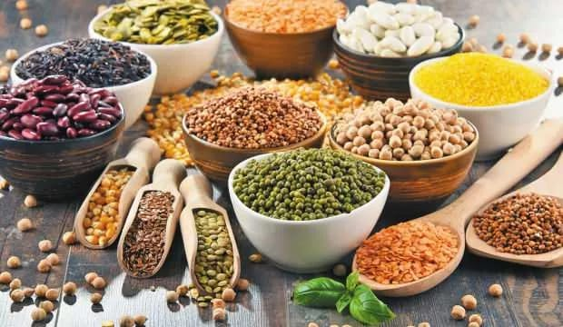

Kuru baklagiller, bitkisel protein açısından çok zengin besinlerdir. Kişinin etten alabileceği proteini baklagillerden alması neredeyse mümkündür. Türk kültüründe de oldukça yaygın olan baklagiller, faklı şekillerde ve pişirme teknikleriyle sofralarda yer almaktadır. İçerdiği vitamin ve mineraller sayesinde daha çok kış aylarında tüketilen baklagiller, vücut direncini arttırarak hastalıklara karşı korumaktadır. Kuru fasulye, yeşil-kırmızı-sarı mercimek, kuru barbunya, nohut ve mısır ülkemizde en çok tüketilen baklagillerdendir ve özellikle içerdiği antioksidan vücudun toksinlerden arınmasını sağlarken içerdiği yüksek lif, potasyum ve kalsiyum sağlığa oldukça faydalıdır. Adeta bir sağlık deposu olan baklagiller, tüm faydalarının yanında ayrıca diyet yapanların da öğünlerinde muhakkak yer vermeleri gereken önemli bir gıdadır. Metabolizmayı hızlandırdığı için daha çabuk zayıflamaya yardımcı olur ve uzun süre tok tutar.

**KURU BAKLAGİLLERİN FAYDALARI**

Protein açısından çok zengin olan kuru baklagiller, özellikle kış aylarında hastalıklardan korunmak ve vücudun ihtiyacı olan besin değerleri karşılamaktadır. Yararlı olduğu için çok fazla yüklenerek tüketmek de doğru değildir. Her besinde olduğu gibi kuru baklagillerin de tüketiminde ölçülü olunmazsa zararlı hale gelebilir. Hafta 2-3 gün 7-8 kaşıklık porsiyonlar halinde tüketilmesi tavsiye edilir. Düzenli ve ölçülü miktarda tüketilen baklagillerin faydaları şöyledir:

- Günlük protein ihtiyacını, et tüketmeden bitkisel yollarla karşılar.

- Bağışıklık sistemini güçlendirir.

- Antioksidan özelliği sayesinde vücuda zarar verebilecek olan maddelerin vücuttan atılmasını sağlar. Ayrıca antioksidanlar vücutta oluşabilecek kanser hücreleriyle de savaşır.

- Lif, kan basıncını normale düşürmeye yardımcı bir besin maddesidir. Kuru baklagillerde oldukça fazla olan lif, kan basıncını düşürerek kalp krizi riskini azaltır.

- Sindirim sisteminin düzenli çalışmasını sağlar, kabızlığı önler.

- İçerdiği kalsiyum sayesinde kemik gelişimini destekler, özellikle gelişme çağında olan çocukların yemesi gereken en önemli besinlerdendir.

- Fazla kilo problemi olan kişilerin sağlıklı zayıflamasına yardımcı olur. Tokluk hissi verdiği gibi vücudun ihtiyacı olan besinlerin de alınmasını sağlar.

- Vücudun demir ve protein ihtiyacını karşılayan kuru baklagiller, et tüketmeyen vegan ve vejeteryanların bol bol tüketmesi tavsiye edilir.

**KURU BAKLAGİLLERİN SAKLAMA YÖNTEMİ**

Bitkilerin kurutulmuş hali olan baklagiller, çabucak güvelenip bozulabilirler. Baklagilleri uzun vadede kullanıp muhafaza edebilmek için satın aldıktan sonra yeşermeye yüz tutmuş, bozulmaya başlamış olanları ayıklamak gerekir. Nemden ve ıslaklıktan kaynaklı bozulmaları önlemek için baklagillerin muhafaza edildiği kavanozların içerisine bir tutam tuz eklenip kuruluğu sağlanabilir. Ayrıca böcek ve güvelerin oluşmaması için defne yaprağı da eklenebilir. Defne yaprağının olduğu yerlerde haşereler pek fazla gelemediğinden mutfakların doğal korunma kalkanı olarak kullanılabilir.

**KURU BAKLAGİL KULLANIM ŞEKİLLERİ**

Türk mutfağında birçok çeşidi yapılan kuru baklagillerin sıcak tencere yemeği yanında ayrıca zeytinyağlı mezeleri ve salataları da yapılabilmektedir. Özellikle diyet yapanların bir öğününe yer vermeleri gereken zeytinyağlı salataların doyurucu ve uzun süre tok tutarken vücudun ihtiyacı olan vitamin ve mineralleri sağlıklı yöntemlerle karşılamış olur. Kuru baklagillerde özellikle fasulye ve nohut pişirilmeden bir gece önce suda bekletilmesi tavsiye edilir. Bu yöntem gaz oluşumuna engel olarak hazmı kolaylaştıran önemli bir yöntemdir.

**KURU BAKLAGİL ÇEŞİTLERİ**

**1) Kuru Fasulye:** Yüksek protein ve lif zengini ayrıca potasyum ve demir içerdiği için oldukça sağlıklı olan kuru fasulye, enerji verir ve vücudun hastalıklara karşı direncini yükseltir.

**100 Gr Kuru Fasulye Besin Değerleri:**

Karbonhidrat 27.25

Protein 18.08

Yağ 3.7

Lif 26.51

Sodyum 259.53

Potasyum 842.99

Kalsiyum 135.34

Vitamin A 65.62

Vitamin C 5.37

Demir 3.97

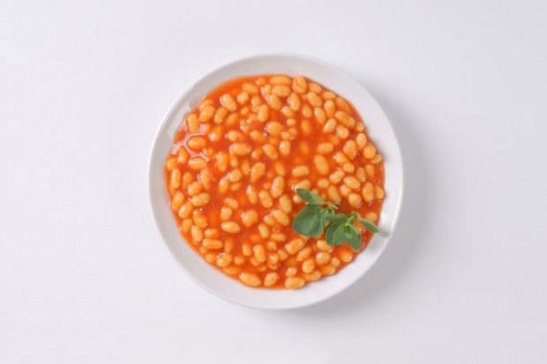

**2) Nohut:** Oldukça doyurucu olan nohut, özellikle diyet yapanların öğünlerinde yer vermesi gereken bir besindir.

**100 Gr Nohut Besin Değerleri:**

Karbonhidrat 32.9

Protein 10.63

Yağ 3.11

Lif 9.12

Sodyum 8.4

Potasyum 349.2

Kalsiyum 58.8

Vitamin A 52.8

Vitamin C 1.56

Demir 3.47

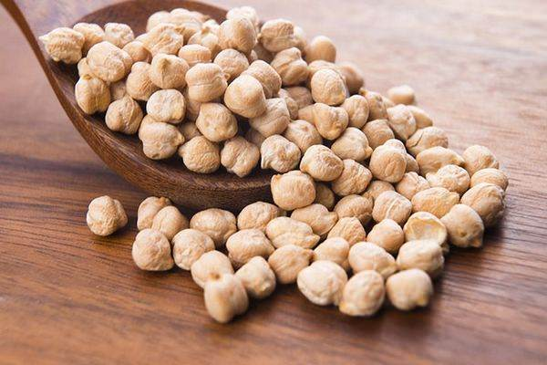

**3) Mercimek:** Değişik pişirme yöntemleri ile bağışıklık sistemini güçlendirerek hastalıklara karşı korur, sindirimi kolay bir besin olduğundan mideyi zorlamaz.

**100 Gr Mercimek Besin Değerleri:**

Karbonhidrat 34.79

Protein 21.85

Yağ 0.87

Lif 24.69

Sodyum 12.35

Potasyum 918.65

Kalsiyum 60.8

Vitamin A 16.15

Vitamin C 0.95

Demir 7.38

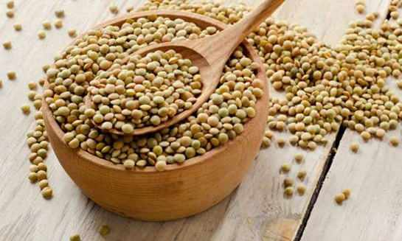

**4) Mısır:**Yüksek lif ve potasyum deposu olan mısır, sindirim sistemi ve bağırsak sağlığını korumaktadır.

**100 Gr Mısır Besin Değerleri:**

Karbonhidrat 20.98

Protein 3.41

Yağ 1.5

Lif 2.4

Sodyum 2

Potasyum 123

Kalsiyum 6

Vitamin A 65

Demir 0.59

